**PHIẾU BÀI TẬP TUẦN**

**TIẾT 34: KIỂM TRA HỌC KÌ I**

**Bài 1.** ***(2,5 điểm)*** Cho hai biểu thức :

 và  với 

a) Tính giá trị của biểu thức  khi 

b) Chứng minh 

c) So sánh và 

**Bài 2.** ***(2 điểm)*** Cho hàm số  (với ) có đồ thị là đường thẳng 

a) Tìm giá trị của  để đường thẳng cắt trục tung tại điểm có tung độ bằng 

b) Trên mặt phẳng tọa độ  vẽ đồ thị đường thẳng với giá trị  tìm được ở câu 

c) Tìm giá trị của  để đường thẳng cắt đường thẳng  tại một điểm nằm trên trục hoành.

**Bài 3. *(1,5 điểm)*** Giải hệ phương trình : 

**Bài 4.** ***(3,5 điểm)*** Cho đường tròn và một điểm  cố định nằm ngoài đường tròn. Qua  kẻ đường thẳng  vuông góc với đoạn thẳng  Từ một điểm trên đường thẳng  kẻ hai tiếp tuyến với đường tròn  ( là hai tiếp điểm). Gọi  lần lượt là giao điểm của đoạn thẳng  với đoạn thẳng  và đường tròn 

a) Chứng minh bốn điểm  cùng nằm trên một đường tròn.

b) Chứng minh: 

c) Chứng minh  là tâm đường tròn nội tiếp tam giác 

d) Khi di chuyển trên đường thẳng  thì điểm  di chuyển trên đường nào? Tại sao?

**Bài 5. *(0,5 điểm)*** Cho ba số thực dương  thỏa điều kiện: 

Chứng minh rằng



--------------- Hết ---------------

**HƯỚNG DẪN**

**Bài 1.** ***(2,5 điểm)*** Cho hai biểu thức :

 và  với 

a) Tính giá trị của biểu thức  khi 

b) Chứng minh 

c) So sánh và 

**Hướng dẫn:**

a) Khi (thỏa mãn điều kiện xác định) 

b) Ta có nhận xét 

















c) Ta có: 

Vì 

Vậy 

**Bài 2.** ***(2 điểm)*** Cho hàm số  (với ) có đồ thị là đường thẳng 

a) Tìm giá trị của  để đường thẳng cắt trục tung tại điểm có tung độ bằng 

b) Trên mặt phẳng tọa độ  vẽ đồ thị đường thẳng với giá trị  tìm được ở câu 

c) Tìm giá trị của  để đường thẳng cắt đường thẳng  tại một điểm nằm trên trục hoành.

**Hướng dẫn:**

a) Gọi  là giao điểm của đường thẳng và trục tung ; theo đề ta có 

Do 

Mặt khác do 

Vậy với  đường thẳng  cắt trục tung tại điểm tung độ bằng 1

b) Khi 

Đồ thị: bảng giá trị

|  |  |  |
| --- | --- | --- |
|  |  |  |
|  |  |  |

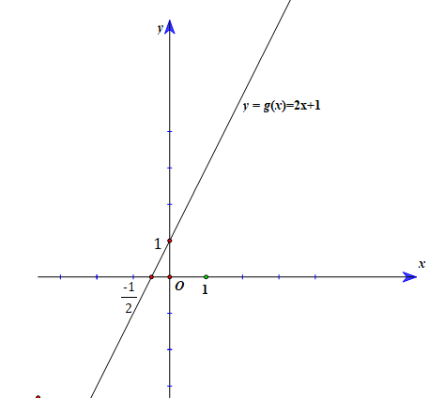

c) Gọi  là giao điểm của đường thẳng và đường thẳng: 

Theo đề bài 

Mặt khác 

Và 

**Bài 3. *(1,5 điểm)*** Giải hệ phương trình : 

**Hướng dẫn:**

Hệ đã cho 



Vậy hệ phương trình có cặp nghiệm duy nhất 

**Bài 4.** ***(3,5 điểm)*** Cho đường tròn và một điểm  cố định nằm ngoài đường tròn. Qua  kẻ đường thẳng  vuông góc với đoạn thẳng  Từ một điểm trên đường thẳng  kẻ hai tiếp tuyến với đường tròn  ( là hai tiếp điểm). Gọi  lần lượt là giao điểm của đoạn thẳng  với đoạn thẳng  và đường tròn 

a) Chứng minh bốn điểm  cùng nằm trên một đường tròn.

b) Chứng minh: 

c) Chứng minh  là tâm đường tròn nội tiếp tam giác 

d) Khi di chuyển trên đường thẳng  thì điểm  di chuyển trên đường nào? Tại sao?

**Hướng dẫn:**

a) Ta có  là hai tiếp tuyến tại 2 tiếp điểm  của đường tròn là hai tam giác vuông tại  và 

Gọi  là trung điểm 

(tính chất đường trung tuyến ứng với cạnh huyền trong tam giác vuông)

Vậy nên bốn điểm cùng thuộc đường tròn 

b) Theo tính chất 2 tiếp tuyến cắt nhau ta có : 

Mặt khác  do đó là đường trung trực của đoạn thẳng  tại trung điểm của 

Trong tam giác vuông có đường cao ( hệ thức lượng trong tam giác vuông )

c) Ta chứng minh : Điểm là tâm đường tròn nội tiếp tam giác  hay là chứng minh điểm là giao điểm hai đường phân giác 

Thật vậy theo tính chất hai tiếp tuyến cắt nhau ta có : là tia phân giác góc  nên là đường phân giác của tam giác 

Ta sẽ chứng minh 

Thật vậy ta có :  mà 

Vậy cũng có là đường phân giác trong tam giác do đó điểm là tâm đường tròn nội tiếp tam giác 

d) Gọi  là giao điểm của và khi đó có nên điểm thuộc đường tròn đường kính .Ta dự đoán điểm  là điểm cố định . Ta chứng minh điều này

Thật vậy dễ có



Do vậy  có độ dài không đổi mà nằm trên đường thẳng cố định  nên là điểm cố định vậy nên  thuộc một đường tròn đường kính cố định ( đpcm )

**Bài 5. *(0,5 điểm)*** Cho ba số thực dương  thỏa điều kiện: 

Chứng minh rằng



**Hướng dẫn:**

Ta chứng minh bđt phụ sau : 

Thật vậy bđt  (luôn đúng)

Thế nên ta có được bđt phụ trên. Dấu bằng xảy ra khi 

Áp dụng ta có : 



Tương tự ta cũng dễ dàng có : 

Cộng theo vế các bđt lại với nhau ta có:  (đpcm).

Dấu bằng 